DORADZTWO EDUKACYJNO-ZAWODOWE\

Rekrutacja do szkół ponadpodstawowych na rok szkolny 2023/2024 rusza 15 maja 2023r.

Z ofertą szkół ponadpodstawowych prowadzonych przez Powiat Aleksandrowski na rok szkolny 2023/2024 można zapoznać się na stronie internetowej, za pośrednictwem której prowadzony będzie nabór elektroniczny do wybranych szkół.

https://nabor.pcss.pl/aleksandrowkujawski/szkolaponadpodstawowa
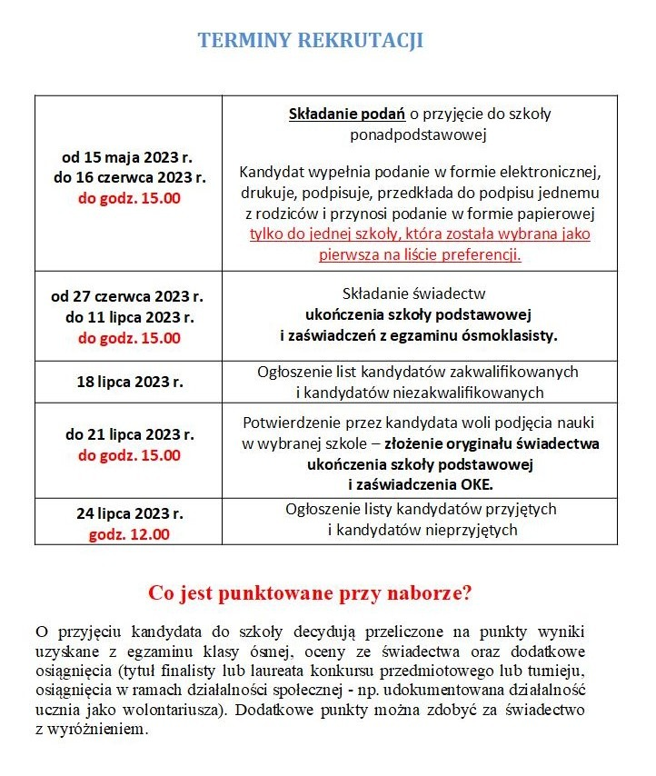
Zarządzenie Nr 9/2023 Kujawsko-Pomorskiego Kuratora_Oświaty z dnia 25.01.2023r.
***
Zarządzenie Nr 16/2023 Kujawsko-Pomorskiego Kuratora Oświaty z dnia 13 marca 2023 r.

